ROTEIRO DE ATIVIDADES COMPLEMENTARES DE ESTUDO – COVID 19

CMEI ZILDA ARNS
PROFESSORA: SILMARA
TURMA: EDUCAÇÃO INFANTIL 3 K
PERÍODO DE REALIZAÇÃO: 20 a 25 de julho de 2020

Prezados Pais e responsáveis!
Contamos muito com a participação de vocês nesse Plano de Estudos Dirigidos.
Primeiro, reserve um local bem legal para que seu (sua) filho (a) possa estudar com tranquilidade. Depois leia com atenção as orientações que seguem. Nela descrevemos de forma simples o que vamos estudar, para que, como e de que forma faremos os registros da aprendizagem.
Também podemos estar mais próximos pelo aplicativo “whatsapp”. Caso tenha dúvidas, estarei no horário de aula, disponível para ajudar.
Não se esqueça de que estamos em um momento de reclusão social devido ao vírus COVID-19, por isso mantenha os cuidados necessários para a sua proteção e da sua família.
Um abraço, Professoras

Senhores pais e responsáveis
Vocês estão recebendo as Atividades Complementares de Estudo para o período de isolamento-COVID 19. Necessito muito de sua participação para que essas atividades sejam realizadas pelo seu filho. Os senhores precisam organizar um tempo, em casa, para a realização das atividades e para que seu filho possa estudar com tranquilidade.
No roteiro a seguir estão as atividades e todas as orientações para sua execução. Tudo está descrito de forma simples. Mas se houver alguma dúvida podem entrar em contato comigo pelo Whatsapp, estarei à disposição para ajudar.
Seu filho deverá realizar todas as atividades. Ele terá o período estipulado para concluir essas atividades. Cuidem-se e cuidem de sua família. Em breve tudo estará bem.
Um abraço,

Professora:

Segunda-feira 20 de julho

Video ou audio do professor | Na atividade de hoje vamos aprender sobre nosso corpo e suas particularidades com a musica disponivel em;  https://www.youtube.com/watch?v=vDee2bF8Xls
O QUE VAMOS ESTUDAR? | - Saberes e conhecimentos  Eu o outro e nós: o corpo, suas particularidades, limites e potencialidades  (EI03CG01) Criar com o corpo formas diversificadas de expressão de sentimentos, sensações e emoções, tanto nas situações do cotidiano quanto em brincadeiras, dança, teatro, música.  - Representar-se em situações de brincadeiras ou teatro, apresentando suas características corporais, seus interesses, sentimentos, sensações ou emoções.  - Expressar suas hipóteses por meio da representação de seus sentimentos, fantasias e emoções.  - Vivenciar e promover jogos de imitação e de expressão de sentimentos.  - Aceitar e valorizar suas características corporais, expressando-se de diferentes formas e construindo uma imagem positiva de si mesmo.  - Expressar e comunicar suas características de diferentes maneiras.  - Vivenciar brincadeiras de esquema e expressão corporal diante do espelho, utilizando as diferentes formas de linguagem.
PARA QUE VAMOS ESTUDAR ESSES CONTEÚDOS | (EI03EO05) Demonstrar valorização das características de seu corpo e respeitar as características dos outros (crianças e adultos) com os quais convive.  - Perceber seus atributos corporais, expressando-os de diferentes formas e contribuindo para a construção de sua imagem corporal.  - Observar e relatar sobre suas características, observando-se em fotos e imagens.  - Observar e respeitar as características das diversas fases do desenvolvimento humano.  (EI03EF08) selecionar livros e textos de gêneros conhecidos para a leitura de um adulto e/ou para sua própria leitura (partindo de seu repertório sobre esses textos, como a recuperação pela memória, pela leitura das ilustrações etc.).  Apreciar e participar de momentos de contação de histórias e de outros gêneros textuais de diferentes maneiras.  Escutar histórias contadas por outras pessoas convidadas a visitar a instituição: avós, irmãos, pais e outros.  (EI03CG02) demonstrar controle e adequação do uso de seu corpo em brincadeiras e jogos, escuta e reconto de histórias, atividades artísticas, entre outras possibilidades.  Participar de atividades que desenvolvam noções de proximidade, interioridade e direcionalidade.
COMO VAMOS ESTUDAR OS CONTEÚDOS? | Assistir video disponível neste linkhttps://www.youtube.com/watch?v=vDee2bF8Xs  Realizando atividade impressa  Desenhe o corpo da menina  DIA DE BRINCAR, CORRER E PULAR COM O ANIMALZINHO DE ESTIMAÇÃO  O CACHORRO QUER BRINCAR!  O GATO TAMBÉM  NÃO FIQUE PARADO.
COMO VAMOS REGISTRAR O QUE APRENDEMOS? | Realizar as duas atividades impressas que foram enviadas.  atraves da participacao com fotos enviadas a professora,

Terça-feira 21 de julho

Video ou audio do professor | Na aula de hoje vamos falar sobre: Esportes  https://www.youtube.com/watch?v=4rCkV_pFJvs&list=PLnGI1S4-A8rt0fDKA9rIIaMHh5ili6TbT&index=63&t=0s
O QUE VAMOS ESTUDAR? | (EI03CG02) demonstrar controle e adequação do uso de seu corpo em brincadeiras e jogos, escuta e reconto de histórias, atividades artísticas, entre outras possibilidades.  - Saberes e conhecimentos  O Eu o Outro e o Nós: conhecer a cultura do nosso País através do esporte: futebol  Corpo Gestos e Movimentos:Brincar de chute a gol representando uns dos esportes mais praticados no Brasil.
PARA QUE VAMOS ESTUDAR ESSES CONTEÚDOS | (EI03EO02) Agir de maneira independente, com confiança em suas capacidades, reconhecendo suas conquistas e limitações.  Reconhecer-se como um integrante do grupo ao qual pertence.  Expressar suas emoções e sentimentos de modo que seus hábitos, ritmos e preferências individuais sejam respeitadas no grupo em que convive.  Valorizar diferentes culturas e seu modo de vida.  promover jogos e brincadeiras que infatizam a cultura local através do esporte  treinar coordenação motora  Movimentar-se nos jogos e brincadeiras com controle e equilíbrio.  (EI03ET05) classificar objetos e figuras de acordo com suas semelhanças e diferenças.  Identificar objetos no espaço, fazendo relações e comparações entre eles ao observar suas propriedades de tamanho (grande, pequeno, maior, menor)
COMO VAMOS ESTUDAR OS CONTEÚDOS? | - Também será proposto que as crianças assistam jogos de futebol com a familia para interaçao com o esporte.  - Assistir vídeo co a música do tema da copa do mundo realizada no brasil disponovel em:https://globoplay.globo.com/v/3412632/  - Mostrar a preferencia de times de futebol através de fotografias com camisas do time de futebol de sua preferencia, assim como como a camisa da seleção brasileira de futebol  - Brincar de chute a gol representando o esporte futebol  - Realizar pinturas e colagens em uma bola de futebol como simbolo do esporte realizado.  TORCER PELA NOSSA SELEÇÃO É O MÁXIMO!  (ATIVIDADE 1) TIRE UMA FOTO COM A CAMISA DO BRASIL E EMVIE A PROFESSORA  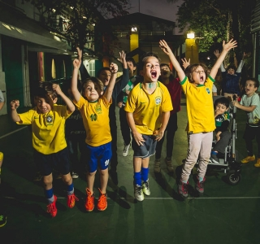  (ATIVIDADE 3) BRINCADEIRA DE CHUTE A GOL  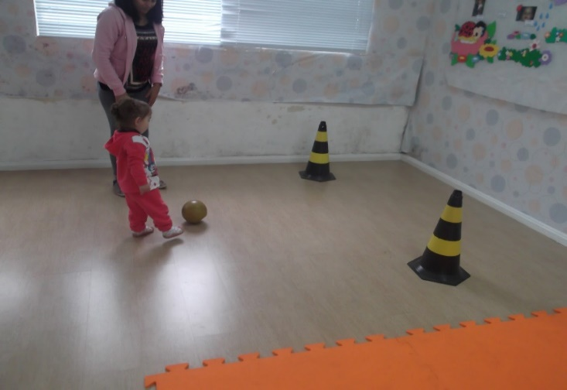  - PODERÁ SER USADA GARRAFA PET NO LUGAR DOS CONES  - INTERAGIR COM A FAMÍLIA, POIS TODOS PODEM PARTICIPAR DA BRINCADEIRA  - TIRE FOTO E ENVIE A PROFESSORA  (ATIVIDADE 4) ATIVIDADE IMPRESSA  OBS: AJUDAR A CRIANÇA A MANUSEAR A TESOURA  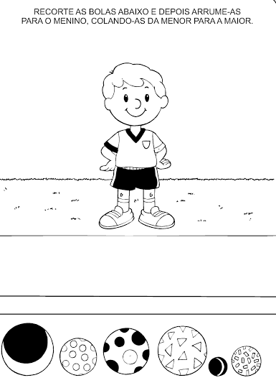
COMO VAMOS REGISTRAR O QUE APRENDEMOS? | Realizando todas as atividades propostas na aula.  Treinar a psicomotricidade através da brincadeira  Registre os momentos com fotos ou vídeos envie ao professor(a)

Quarta-feira 22 de julho
Video ou audio do professor | Que o dia de vocês seja lindo e com muitas novidades! Na atividade de hoje vamos FIXAR AS VOGAIS  Assistir vídeo disponível neste link: https://www.youtube.com/watch?v=UBDZyAuFjDY
O QUE VAMOS ESTUDAR? | - Saberes e conhecimentos  Fixar as vogais através de:  EI03CG01) Criar com o corpo formas diversificadas de expressão de sentimentos, sensações e emoções, tanto nas situações do cotidiano quanto em brincadeiras, dança, teatro, música.  Corpo gesto e movimento: dançar, pular e cantar com a música das vogais  (EI03EF09). Levantar hipóteses em relação à linguagem escrita, realizando registros de palavras e textos, por meio de escrita espontânea.  Disponivel:https://www.youtube.com/watch?v=8j2C40y574A  Escuta, fala, pensamento e imaginação : fixar as vogais atrvés do metodo fonico
PARA QUE VAMOS ESTUDAR ESSES CONTEÚDOS | (EI03CG01) criar com o corpo formas diversificadas de expressão de sentimentos, sensações e emoções, tanto nas situações do cotidiano quanto em brincadeiras, dança, teatro, música.  Fixar de maneira prazerosa as vogais  Compreender através do metodo fonico o som das letras  Desenvolver  - Discriminar e nomear as percepções ao experimentar diferentes sensações proporcionadas pelos órgãos dos  - sentidos.  - Cantar, gesticular e expressar emoções acompanhando músicas e cantigas.
COMO VAMOS ESTUDAR OS CONTEÚDOS? | Assistir aula para fixar as vogais com o video disponivel disponível neste linkhttps://www.youtube.com/watch?v=UBDZyAuFjDY  Através de atividade impressa  Junte as vogais  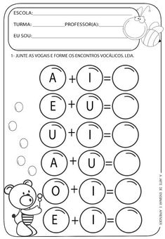
COMO VAMOS REGISTRAR O QUE APRENDEMOS? | Registre os momentos com fotos ou vídeos envie ao professor(a).  Realizando as atividades impressas  Assistindo os videos propostos

Quinta-feira 23 de julho

Video ou audio do professor | Para a aula de hoje vamos assistir o video sobre os números disponível em:https://www.youtube.com/watch?v=Zi-cEMm3m9g
O QUE VAMOS ESTUDAR? | - Saberes e conhecimentos  Coordenação motora fina  Tracejados  EI03ET07) Relacionar números às suas respectivas quantidades e identificar o antes, o depois e o entre em uma sequência.  Espaços Tempos quantidade Relações Transformações: tracejados em números até 9  - Corpo gesto e movimento: treinar a coordenação motora fina
PARA QUE VAMOS ESTUDAR ESSES CONTEÚDOS | - EI03CG05) Coordenar suas habilidades manuais no atendimento adequado a seus interesses e necessidades em situações diversas.  - Reconhecer a sequência numérica até 9 ampliando essa possibilidade.  - Manusear diferentes riscadores em suportes e planos variados para perceber suas diferenças e registrar suas ideias.
COMO VAMOS ESTUDAR OS CONTEÚDOS? | Assistir o video disponível em: https://www.youtube.com/watch?v=Zi-cEMm3m9g  Realizar atividade impressa com a data de hoje;  Realizar todas as brincadeiras e as atividades propostas na aula.  SIGA OS TRACEJADOS E COMPLETE OS NÚMEROS DE 1 A 9.  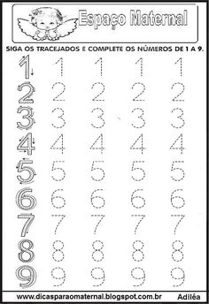
COMO VAMOS REGISTRAR O QUE APRENDEMOS? | Realizando todas as atividades propostas na aula, bem como fazer registros dos momentos da realização das atividades com fotos ou vídeos que deverão ser enviados ao professor (a).

Sexta-feira 24 de julho

Video ou audio do professor | Para a aula de hoje vamos assistir o vídeo da aula disponível em: https://www.youtube.com/watch?v=Zi-cEMm3m9g  Iremos aprender sobre numeros e conjuntos
O QUE VAMOS ESTUDAR? | - Saberes e conhecimentos  EI03ET04) Registrar observações, manipulações e medidas, usando múltiplas linguagens (desenho, registro por números ou escrita espontânea), em diferentes suportes.  Espacos, tempos, quantidades, relações e transformações.  Numeral de 0 a 10  Formas e conjuntos
PARA QUE VAMOS ESTUDAR ESSES CONTEÚDOS? | - (EI03ET07). Relacionar números às suas respectivas quantidades e identificar o antes, o depois e o entre em uma sequência.  - Perceber que os números fazem parte do cotidiano das pessoas;  Registrar suas observações e descobertas fazendo-se entender e escolhendo linguagens e suportes mais eficientes a partir de sua intenção comunicativa  - Agrupar objetos e/ou figuras a partir de observações, manuseios e comparações sobre suas propriedades.
COMO VAMOS ESTUDAR OS  CONTEÚDOS? | Assistir aula disponível no link:https://www.youtube.com/watch?v=Zi-cEMm3m9g  Ouviratentamenteas cançoes e videos  Atraves de atividade impressa  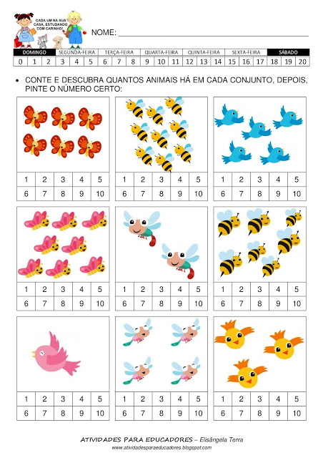
COMO VAMOS REGISTRAR O QUE APRENDEMOS? | Realizando todas as atividades propostas na aula, bem como fazer  registros dos momentos da realização das atividades com fotos ou vídeos que deverão ser enviados ao professor (a).  Realizando a atividade impressa

Video ou audio do professor | Reposição aula para sábado.  Para a aula de hoje vamos assistir o vídeo da aula disponível em: https://www.youtube.com/watch?v=9_mmOig_5CI&feature=youtu.be  Exercitar a respiração/ movimentos corporais
O QUE VAMOS ESTUDAR? | - Saberes e conhecimentos  Corpo, gesto e movimento  (EI03CG01) Criar com o corpo formas diversificadas de expressão de sentimentos, sensações e emoções, tanto nas situações do cotidiano quanto em brincadeiras, dança, teatro, música.  (EI03TS02) Expressar-se livremente por meio de desenho, pintura, colagem, dobradura e escultura, criando produções bidimensionais e tridimensionais.
PARA QUE VAMOS ESTUDAR ESSES CONTEÚDOS? | (EI03CG02) Demonstrar controle e adequação do uso de seu corpo em brincadeiras e jogos, escuta e reconto de histórias, atividades artísticas, entre outras possibilidades.  - Desenvolver a fala e as articulações da face através do sopro  - Expressar e comunicar suas características de diferentes maneiras.  - Manusear diferentes riscadores em suportes e planos variados para perceber suas diferenças e registrar suas ideias.
COMO VAMOS ESTUDAR OS  CONTEÚDOS? | Assistir aula disponível no link:https://www.youtube.com/watch?v=9_mmOig_5CI&feature=youtu.be  Ouviratentamenteas cançoes e videos  Atraves de atividade impressa  Realizando brincadeiras de sopro como fazer bolinhas de sabão  Criando formas com objetos “bolinhas”.  ATIVIDADES  - 1. COLOQUE EM UM COPINHO OU CANECA ÁGUA E DETERGENTE, APÓS COM UM CANUDO INCENTIVE A CRIANÇA SOPRAR DE ACORDO COM AS IMAGENS  - 2. APÓS COM UM ROLINHO DE PAPEL HIGIENICO PEÇA PARA QUE A CRIANÇA FAÇA BOLINHAS DE TINTA CARIMBANDO EM UMA FOLHA DE SULFITE  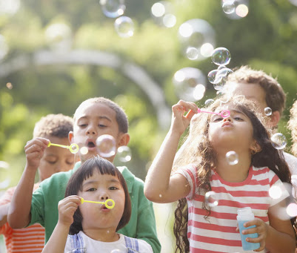  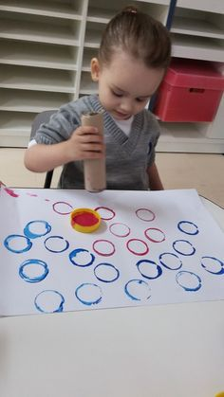  TENHAM TODOS UM ÓTIMO DIA!
COMO VAMOS REGISTRAR O QUE APRENDEMOS? | Realizando todas as atividades propostas na aula, bem como fazer  registros dos momentos da realização das atividades com fotos ou vídeos que deverão ser enviados ao professor (a).

